**Глава 7. УЧЕТ РАСЧЕТОВ С ПОКУПАТЕЛЯМИ**

**Учетная процедура**

Предприятие в процессе хозяйственной деятельности выступает не только в качестве покупателя товарно-материальных ценностей, но и в качестве продавца производимой продукции или оказываемых услуг. В этом случае возникают расчеты с покупателями (заказчиками).

Так же, как и в случае приобретения товарно-материальных ценностей, здесь возможны два основных варианта расчетов:

* *оплата* за реально выполненные работы и поставленные товары;
* или *авансовые платежи (предоплата)* за предстоящие поставки и еще невыполненные работы.

Соответственно, оправдательным документом для первого вида платежей являются *Счета*, *Акты о приемке выполненных работ* и др. Оправдательным документом для выплаты авансов служат *Договора*.

В настоящее время расчеты с покупателями ведутся, как правило, с использованием *Платежных поручений*. Основанием для отражения операций расчетов с покупателями в бухгалтерском учете является **Выписка с банковского счета**. Суммы, зачисленные на расчетный счет, в банковской выписке отражаются в графе *Кредит*.

При отражении поступления денежных средств от покупателя программа сама пытается определить, что это: *оплата* или *предоплата*. Если за покупателем числится дебиторская задолженность, то программа расценивает поступление как оплату, а если задолженности нет, то как предоплату.

Основанием для ввода в информационную базу операции по поступлению оплаты (предоплаты) служит **Выписка банка**, подтверждающая факт поступления денег на расчетный счет организации.

В случае *оплаты* формируется проводка по Дебету счета *51 «Расчетные счета»* и Кредиту счета *62.01 «Расчеты с покупателями и заказчиками»* – на всю сумму денежных средств, поступивших на расчетный счет.

В случае *предоплаты* формируются две проводки:

* первую проводку формирует документ **Поступление на расчетный счет** – по Дебету счета *51 «Расчетные счета»* и Кредиту счета *62.02 «Авансы полученные»* – на всю зачисленную сумму;
* вторую проводку формирует документ **Счет-фактура выданный** – по Дебету счета *76.АВ «НДС по авансам и предоплатам»* и Кредиту счета *68.02 «Налог на добавленную стоимость»* – на сумму НДС, исчисленную с суммы полученной предоплаты.

Для организации аналитического учета на счетах расчетов с покупателями используются справочники **Контрагенты** и **Договоры контрагентов**, а также документы расчетов.

Справочник **Договоры контрагентов** является подчиненным справочнику **Контрагенты**. Это означает, что каждый элемент справочника **Договоры контрагентов** принадлежит некоторому элементу справочника **Контрагенты**, поэтому его можно открыть только из списка контрагентов по гиперссылке *Перейти → Договоры контрагента*.

#### Регистрация покупателя

Регистрацию покупателя можно выполнить как предварительно, так и непосредственно в процессе ввода документа **Поступление на расчетный счет**.

В рассматриваемом случае контрагент *КБ «Топ-Инвест»* уже зарегистрирован в справочнике **Контрагенты**.

#### Регистрация договора с покупателем

Занести информацию о договоре с покупателем можно как непосредственно в процессе ввода документа **Поступление на расчетный счет**, так и предварительно.

Рассмотрим регистрацию *Договора контрагента* на примере.

*Задание № 7-1*

*Ввести в справочник «Договоры контрагентов» информацию о «Договоре № 2-ПК от 17.01.2020», заключенном между АО ЭПОС и КБ «Топ-Инвест».*

**Решение**

* открыть форму элемента справочника **Контрагенты: Топ-Инвест КБ** *(Панель разделов → Справочники → Покупки и продажи → Контрагенты);*
* из формы элемента справочника перейти по гиперссылке *Договоры*. В результате откроется список договоров конкретного контрагента. Изначально указанный список пуст;
* через меню *Еще → Создать* (либо щелчком по пиктограмме https://its.1c.ru/db/content/pubeconomicfacts/src/images/image168.png?_=1598285859 на панели инструментов, либо по команде **Создать** контекстного меню, либо нажатием на клавишу клавиатуры **<Insert>**) открыть форму **Договор (создание)**;
* в реквизите *Вид договора* оставить значение «по умолчанию» – *С покупателем*;
* в реквизитах *Номер договора* и *от:* указать номер договора – *№ 2–ПК* и дату – *17.01.2020*;
* в реквизите *Вид договора* оставить значение «по умолчанию» – *С покупателем*;
* на закладке **НДС** в реквизите *Обобщенное наименование товаров для счета-фактуры на аванс* указать – *Мебель собственного производства* (для заполнения реквизита ввести в справочник **Номенклатура** соответствующий элемент *(Вид номенклатуры: Товары)).*

**Результат**

* форма ввода нового элемента в справочник **Договоры** должна быть заполнена так, как это представлено на рис. 7-1;
* сохранить и закрыть форму **Контрагенты: Топ-Инвест КБ** по кнопке **<Записать и закрыть>**.

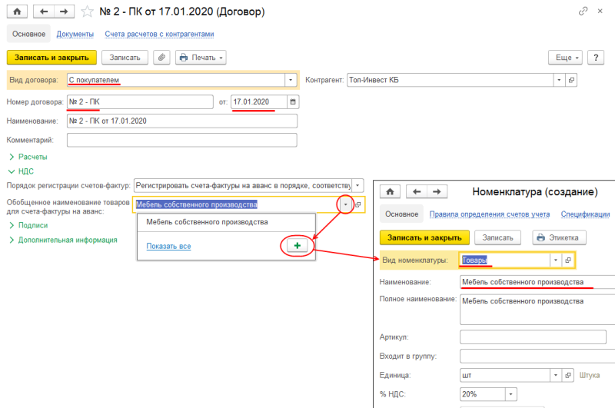

**Рис. 7-1.** Форма со сведениями о Договоре с контрагентом

#### Регистрация полученной предоплаты

Регистрация зачисленной на расчетный счет суммы по платежному поручению контрагента производится с использованием уже знакомого документа **Поступление на расчетный счет**.

*Задание № 7-2*

*Ввести в справочник «Договоры контрагентов» информацию о «Договоре № 2-ПК от 17.01.2020», заключенным между АО ЭПОС и КБ «Топ-Инвест».*

**Решение**

* в форме **Банковские выписки** при помощи пиктограммы https://its.1c.ru/db/content/pubeconomicfacts/src/images/image123.png?_=1598285859 на панели инструментов (либо через меню *Еще → Поступление)* открыть форму ввода документа **Поступление на расчетный счет (создание)**;
* в поле Вид операции установить значение *Оплата от покупателя.* В результате форма документа **Поступление на расчетный счет** будет преобразована к виду, соответствующему выбранной операции.

В форме необходимо:

* текущую дату исправить на дату зачисления денежных средств на расчетный счет согласно выписке – *22.01.2020;*
* в реквизите *Счет учета* оставить значение по умолчанию – *51*;
* в реквизитах *По документу №* и *от* указать номер платежного поручения КБ «Топ-Инвест» – *44* и дату его составления – *22.01.2020*;
* в поле *Плательщик* выбрать контрагента по данной операции – *Топ-Инвест* *КБ*;
* в реквизите *Сумма* указать сумму, зачисленную на расчетный счет по *Платежному поручению № 44 от 22.01.2020*, – *200 600,00*;
* в реквизите *Ставка НДС* указать налоговую ставку *20 %*;
* в реквизите *Статья движения денежных средств* выбрать элемент с наименованием *Оплата от покупателей*;
* в реквизите *Счет расчетов* указать счет (субсчет) бухгалтерского учета, используемого для расчетов с покупателем, – *62.01*;
* в реквизите *Счет расчетов* указать счет (субсчет) бухгалтерского учета, используемого для расчетов по авансам полученным, – *62.02*;
* в реквизите *Назначение платежа* ввести текст: *Предоплата по договору № 2-ПК от 18.01.2020*.

**Счета (субсчета) расчетов с контрагентами могут подставляться в формах документа автоматически значениями «по умолчанию». Для этого значения счетов, подставляемых «по умолчанию», необходимо предварительно определить для каждого контрагента в отдельности.**

**Счета расчетов «по умолчанию» указываются в форме «Счета расчетов с контрагентами», которая доступна из справочника «Контрагенты» по гиперссылке «Счета расчетов с контрагентами» (рис. 7-2).**

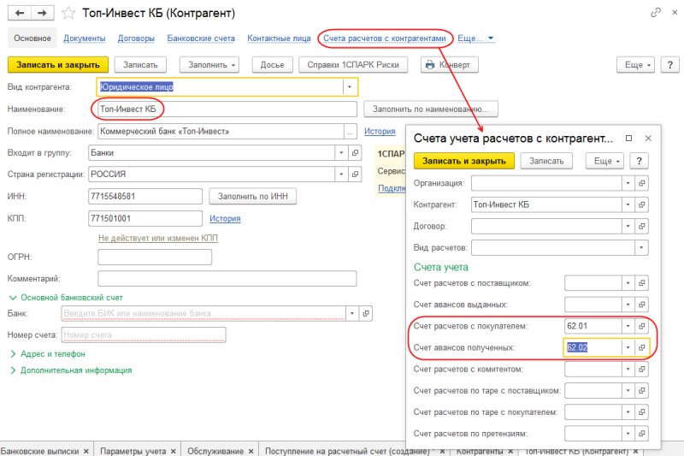

**Рис. 7-2**. Заполнение формы «Счета учета расчетов с контрагентами»

**Результат**

В результате форма должна принять вид, представленный на рис. 7-3.

Поскольку по условию задачи (*Информация 7-1*) сумма по платежному поручению уже зачислена на расчетный счет, документ следует провести и сформировать по нему бухгалтерские проводки, воспользовавшись кнопкой https://its.1c.ru/db/content/pubeconomicfacts/src/images/image160.png?_=1598285859.

В результате ввода и проведения документа в информационной базе будет сохранена информация о данном документе, а также сформирована бухгалтерская проводка по поступлению предоплаты.

Для просмотра проводки, сформированной при проведении этого документа, необходимо:

* в списке документов формы **Банковские выписки** установить курсор в строку со сведениями об этом документе и щелкнуть по пиктограмме https://its.1c.ru/db/content/pubeconomicfacts/src/images/image90.png?_=1598285859 на панели инструментов формы.

Бухгалтерская проводка документа представлена на рис 7-4.

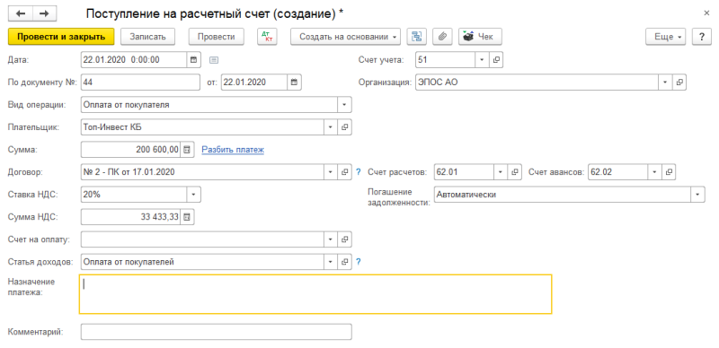

**Рис. 7-3**. Заполнение формы документа «Поступление на расчетный счет»

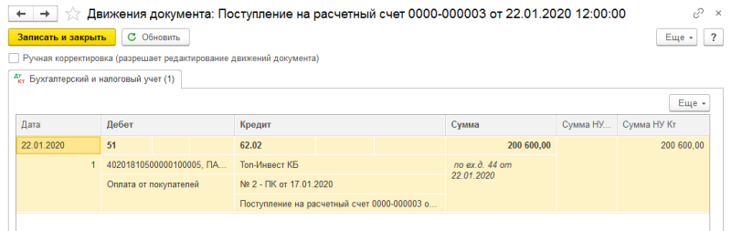

**Рис. 7-4.** Бухгалтерская проводка документа «Поступление на расчетный счет № 3 от 22.01.2020»

В *Плане счетов* для счета *62.02 «Авансы полученные»* установлен флажок в колонке *НУ*. Это означает, что этот счет используется не только для бухгалтерского учета, но также и для налогового учета по налогу на прибыль организаций.

Для рассматриваемой операции сумма поступившей предоплаты помимо бухгалтерского учета фиксируется также и в налоговом учете в реквизите *Сумма НУ Кт.*

Для проверки правильности полученных результатов сформируйте также отчет **Оборотно-сальдовая ведомость по счету 51** за период *с 01.01.2020 по 22.01.2020*, дебетовое сальдо на конец периода должно составлять 1 770 600,00 руб.

**Составление счета-фактуры на аванс**

На поступившую предоплату выписывается *Счет-фактура*, который регистрируется в **Книге продаж**. Если договором с покупателем предусмотрена предоплата за продукцию, то *Счет-фактура* составляется в двух экземплярах – второй экземпляр передается покупателю для применения последним налогового вычета на сумму уплаченного НДС.

*Задание № 7-3*

*1. Выписать «Счет-фактуру на аванс», поступивший 23.01.2020 от покупателя КБ «Топ-Инвест».*

*2. Сформировать проводки по начислению НДС с полученной предоплаты.*

**Решение**

Счета-фактуры на авансовые платежи, полученные за определенный период времени, в программе **1С:Бухгалтерия** регистрируются автоматизированным методом в списке **Регистрация счетов-фактур на аванс**. Данный список доступен через *Панель разделов → Банк и касса → Регистрация счетов-фактур → Счета-фактуры на аванс.*

Рассмотрим процесс регистрации *Счета-фактуры* на полученный аванс:

* через *Панель разделов → Банк и касса → Регистрация счетов-фактур → Счета-фактуры на аванс* откроем форму **Регистрация счетов-фактур на аванс** (рис. 7-5);

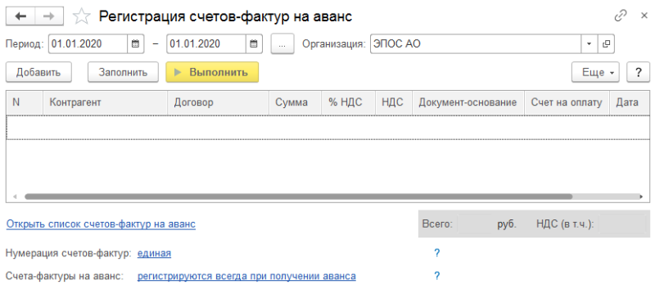

**Рис. 7-5**. Форма обработки «Регистрация счетов-фактур на аванс»

* в титульной части формы необходимо указать период, за который формируются счета-фактуры на полученный аванс, – с *01.01.2020* по *31.01.2020* (все *Счета-фактуры на аванс* за месяц в программе можно зарегистрировать одной операцией, в нашем случае будет выписан только один счет-фактура, поскольку был получен только один аванс);
* щелкнуть по кнопке https://its.1c.ru/db/content/pubeconomicfacts/src/images/image175.png?_=1598285859 на панели инструментов табличной части. В результате в табличной части появится строка с информацией для счета-фактуры, который необходимо выписать (рис. 7-6);
* нажать на кнопку https://its.1c.ru/db/content/pubeconomicfacts/src/images/image176.png?_=1598285859.

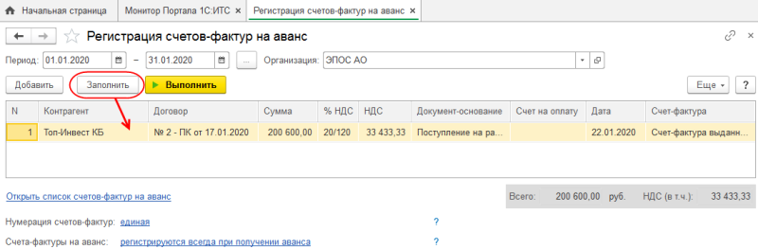

**Рис. 7-6**. Информация для выписки счета-фактуры

В результате обработки списка:

—создается *Счет-фактура на аванс* (номер счета-фактуры на аванс начинается с литеры «А»);

—созданный *Счет-фактура* автоматически регистрируется в учете (проводится), в результате формируются:

* запись с видом движения *Приход* в регистре *НДС с авансов* (вид ценности – *Авансы полученные);*
* запись с видом движения *Приход в регистре НДС начисленный* (вид ценности *– Авансы полученные*, вид начисления – *НДС с авансов*, событие – *Получен аванс*);
* бухгалтерская проводка по начислению НДС по Дебету счета *76.АВ «НДС по авансам и предоплатам»* и Кредиту счета *68.02 «Налог на добавленную стоимость».*

**Результат**

Посмотреть созданный документ *Счет-фактура на аванс* можно в списке **Счета-фактуры выданные***,* в который можно перейти *через Панель разделов → Продажи→ Продажи→Счета-фактуры выданные* (рис. 7-7).

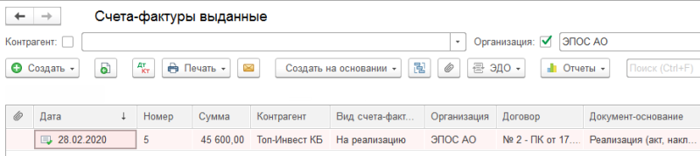

**Рис. 7-7**. Список выданных счетов-фактур

Для получения печатной формы счета-фактуры нужно в списке Счета-фактуры выданные курсором выделить соответствующий документ и щелкнуть по пиктограмме https://its.1c.ru/db/content/pubeconomicfacts/src/images/image179.png?_=1598285859 → https://its.1c.ru/db/content/pubeconomicfacts/src/images/image180.png?_=1598285859 на панели инструментов, после чего откроется печатная форма документа (рис. 7-8).

Для просмотра движений документа по регистрам нужно в списке **Счета-фактуры выданные** курсором выделить соответствующий документ и щелкнуть по пиктограмме https://its.1c.ru/db/content/pubeconomicfacts/src/images/image90.png?_=1598285859 на панели инструментов.

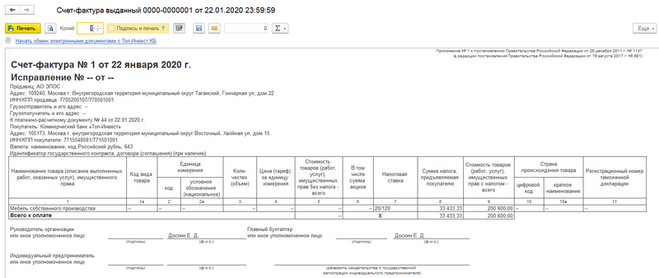

**Рис. 7-8**. Печать счета-фактуры

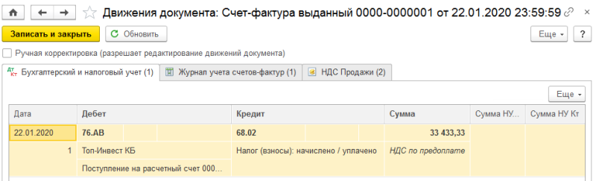

**Рис. 7-9**. «Движения документа: Счет-фактура выданный» на аванс

Убедитесь, что движения, сформированные документом *Счет-фактура выданный № А000000001 от 23.01.2020*, совпадают с теми, что представлены на рис. 7-9.

#### Регистрация счета-фактуры в «Книге продаж»

Счет-фактура, выписанный на полученный аванс, подлежит регистрации в **Книге продаж**.

В программе **1С:Бухгалтерия** предусмотрена возможность автоматического формирования **Книги продаж**.

Книга продаж в программе **1С:Бухгалтерия** формируется с помощью отчета **Книга продаж**.

*Задание № 7-4*

*Сформировать «Книгу продаж» за январь 2020 года.*

**Решение**

* через *Панель разделов → Отчеты → НДС → Книга продаж* вывести на экран форму отчета **Книга продаж**;
* указать период формирования книги продаж – с *01.01.2020 по 31.01.2020* и нажать на кнопку https://its.1c.ru/db/content/pubeconomicfacts/src/images/image183.png?_=1598285859.

**Результат**

В результате в форме отчета будет показана **Книга продаж**, содержащая зарегистрированную в ней запись (рис. 7-10).

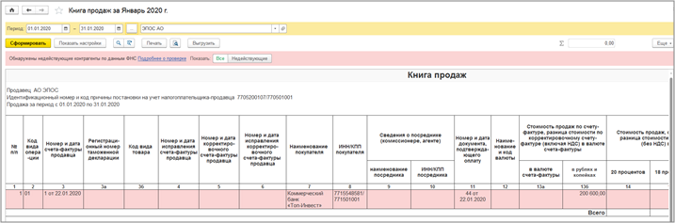

**Рис. 7—10**. Книга продаж за январь 2020 года